ЗВІТ
Централі Українських Кооператив Америки
2013 - 2017 роки

Централя Українських Кооператив Америки (ЦУКА) об'єднує українські кредитні спілки у Сполучених Штатах Америки (США), яких на кінець 2017 року є тринадцять.
Варто зазначити, що українці — це єдина етнічна група на теренах американської держави, яка має таку розгалужену мережу фінансових установ, що обслуговують свою діаспору в США. Ця кооперативна родина налічує у своїх лавах близько 103,000 членів. Солідний фінансовий фундамент українських кредитних спілок дозволяє їм надавати членам української громади позики на придбання будинків, помешкань, автомашин та іншого необхідного майна.
Фінансові показники на кінець 2017 року були такі:
— Активи українських кредитних спілок у США дорівнюють 3.316 млрд. доларів.
— Чистий прибуток за 2017 рік був 18 мільйонів доларів.
— Резерви і нерозділені прибутки зросли до 495 мільйонів доларів.
— Зросли і членські внески, до рекордової суми 2.819 мільярди доларів.
— Позички зросли до суми 1.818 мільярдів доларів.
Давнє гасло українського кредитно-кооперативного руху: "Свій до свого по своє" діє впродовж існування наших фінансових установ. Найкращим підтвердженням цього заклику є постійна увага до громадських справ з боку керівництва українських кредитних спілок. На громадські справи наші фінансові інституції ніколи не шкодували коштів та всіляко підтримували ініціативи діаспори, що є запорукою майбутнього української діаспори на теренах Сполучених Штатів Америки. У 2017 році витрати українських кредитних спілок США на громадські потреби становили близько трьох мільйонів доларів.
Членство українських кредитних спілок у США до 2014 року зменшувалося. Однак у 2015 році членство почало знову зростати, і з кінцем 2017 року становило 102,590 осіб. На це впливають різні чинники, між ними зменшення припливу нових емігрантів з України та асиміляційний процес.
Протягом цього п'ятирічного періоду провідники кредитівок — членів ЦУКА відбули ряд зустрічей, між ними круглі столи управителів, конференції та річні загальні збори. Провідники ЦУКА також брали участь у конференціях Української Світової Кооперативної Ради і Світового Конгресу Українців. У кожній окремій кредитній спілці відбувалися річні загальні збори та інші події. Провідники кредитних спілок і ЦУКА співпрацюють з іншими кредитними спілками США, їхніми центральними структурами й урядовими установами, які мають нагляд за діяльністю кредитних спілок.
Централя Українських Кооператив Америки щороку видає календарі для кредитних спілок у США, які потім роздають їх своїм членам. Тематика календарів за останні роки була така:
2013 — Голодомор-Ґеноцид 1932-33 рр.
2014 — Присвячені 200-літтю з дня народження Тараса Шевченка.
2015 — Присвячені творчості митця Едварда Козака.
2016 — Присвячені українським воякам, волонтерам та їхнім родинам.
2017 — Етнофотографія Анни Сенік.
Щорічно в червні ЦУКА відбуває свої триденні річні наради і конференцію (переважно в Вашінгтоні). Перший день, делегати кредитних спілок організовано зустрічаються зі своїми законодавцями — конгресменами і двосторонньо лобіюють справи, пов`язані з кредитними спілками в США та безпосередньо представляють загально українські справи.
2013 р. В США існує біля 5,700 кредитних спілок, які включають 112 мільйонів членів або 45 % економічно активного населення США. Разом американські кредитні спілки складають $1.4 трильйон в активах. Хоч американські банки потужні і мають широкі і глибокі ресурси і засоби, але кредитні спілки ще діють і успішно просперують на локальному рівні. Другий день нарад посвячений до конференції, де делегати кредитних спілок ЦУКА мають нагоду вислухати спікерів — експертів із різних сфер: з урядових регуляторів, експертів з маркетингу, управління персоналом, технічно-комп'ютерні та бухгалтерські. А третій день відбуваються річні звітно-виборчі загальні збори і перші засідання новообраної ради директорів.

У 2017 р. Українська Федеральна Кредитна Спілка м. Рочестера, Нью-Йорк подала ЦУКА в номінацію до Всесвітньої Ради Кредитних Спілок (WOCCU) для представлення до нагороди за постійну підтримку кредитних спілок в Україні — нагороди DSA Distinguished Service Award. Цю нагороду вручили 23 липня 2017 р на конференції WOCCU у Відні, Австрія. Прийняв цю нагороду голова Української Федеральної Кредитної Спілки м. Рочестера (колишній голова ЦУКА) Василь Корнило.
Сьогодні настав час на тіснішу співпрацю між нашими установами, час попрацювати під закликом до єдності, щоб закріпити наш кооперативний рух, об'єднати наші зусилля, поширити нашу діяльність і запевнити нашу майбутність. З'єднаними зусиллями ми знизимо наші видатки, загальні регіональні ризики та збільшимо наші можливості надалі обслуговувати наших членів корисними фінансовими послугами.
В єдності сила нашого кооперативного руху. Наша мета — допомогти нашим членам здобути краще економічне життя, і допомогти нашій громаді захистити нашу українську культуру, мову і спадщину.
На звітно-виборчій конференції ЦУКА 2017 року обрано на чергову 2017-18 каденцію такий склад управи ЦУКА:
ЕкзекутивнийКомітет: Андрій Горбачевський (СУМА-Йонкерс) — голова; Степан Керда (Самопоміч, Балтимор) — 1-ий заступник; Богдан Ватраль (Самопоміч, Чікаґо) — 2-ий заступник, Юрій Стахів (Самопоміч, Нью Інґланд) — секретар. Члени: Маруся Колодій (Самопоміч, Філядельфія), Василь Корнило (Українська, Рочестер), Богдан Курчак (Самопоміч, Нью-Йорк).
Члени Ради Директорів: Богдан Чепак (Самопоміч, Клівленд), Стефан Качурак (Українська Національна, Н.Й.), Андрій Якимович (Будучність, Міч.), Михайло Левко (Нова Українська, Н.Дж.), Наталія Марущак (Самопоміч, Міч.) і Євген Шестак (Самопоміч, Піттсбурґ).
Ревізійна Комісія: Богдан Вруський (Самопоміч, Чікаґо), Орест Темницький (Самопоміч, Нью-Йорк) і Андрій Якимович (Будучність, Міч.).
Виборча Комісія: Нуся Вох-Керда (Самопоміч, Балтимор), Андрій Горбачевський (СУМА-Йонкерс), Тамара Денисенко (Українська, Рочестер), Юрій Стахів (Самопоміч, Нью Інґланд) і Ярослав Федун (Нова Українська, Н.Дж.).
Статутова Комісія: Роман Козіцький (СУМА-Йонкерс), Михайло Кос (Самопоміч, Чікаго) і Наталія Пачашинська (Українська Національна, Н.Й.).
Комітет Страхового Трасту: Орися Бурдяк, Стефан Качурак, Степан Керда, Маруся Колодій, Василь Корнило, Богдан Курчак та Іван Оліярчик.
Орисю Бурдяк обрано президентом ЦУКА та Української Кооперативної Страхової Агенції в Чікаґо. Штатними членами ЦУКА є Христина Пилипович та Ніна Бебко.

Андрій Горбачевський Орися Бурдяк
Голова правління ЦУКА Президент ЦУКА

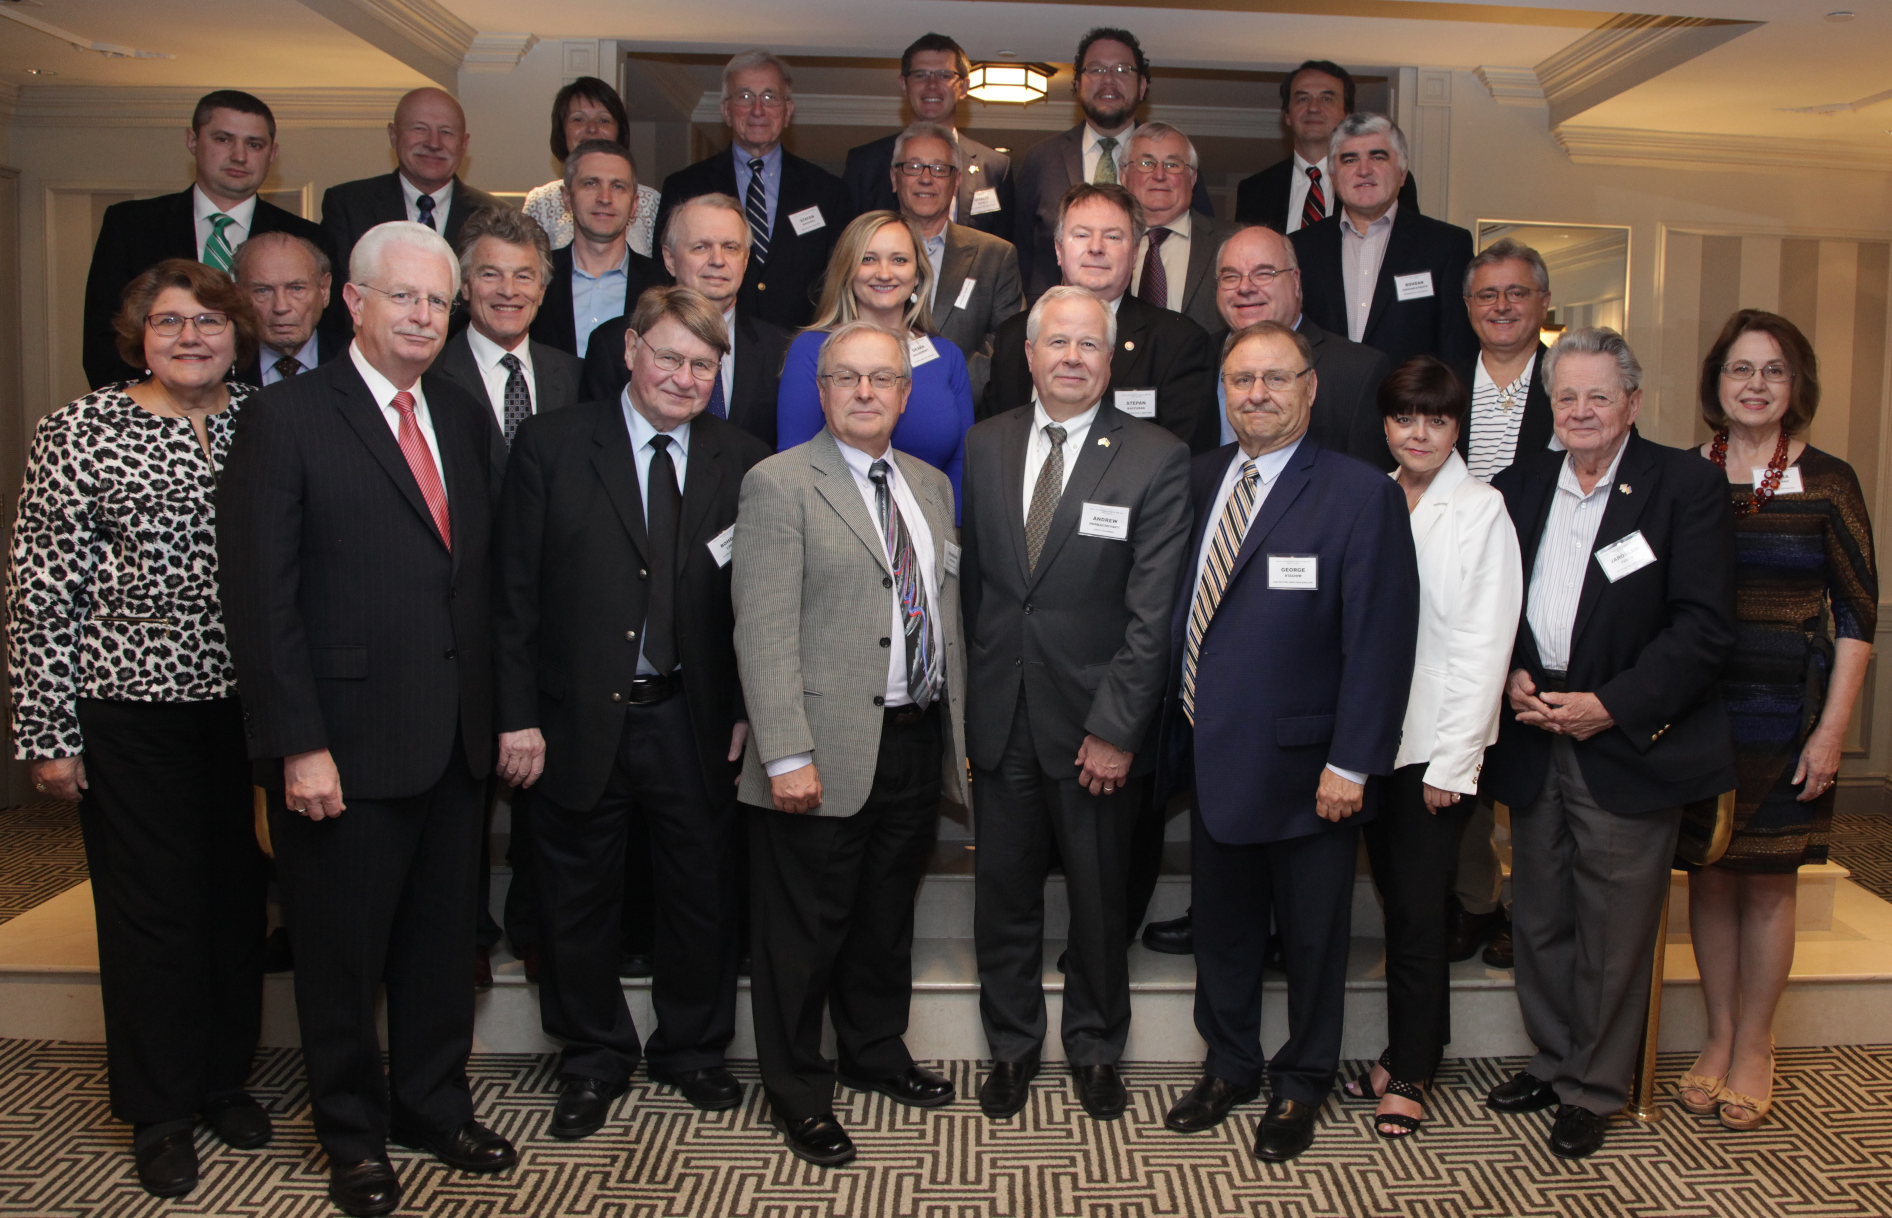

Доскладу ЦУКА належать:

Федеральна Кредитова Кооператива "Самопоміч" (Нью-Йорк)
108 Second Ave., New York NY 10003
Філії: Асгорія, Кергонксон, Линденгурст, та Юнйондейл, Н.Й.

Українсько-американська Федеральна Кредитова Спілка "Самопоміч"
2332 W. Chicago Ave., Chicago IL 60622
Філії: Палатайн, Блумінґдейл та на Північному Заході Чікаґо
в Ілліной, та у Виппані, Джерзі Ситі й Ньюарк, Н.Дж.

Федеральна Кредитова Кооператива СУМА в Йонкерсі
125 Corporate Blvd., Yonkers NY 10701
Філії: Спринґ Веллі та Йонкерс, Н.Й., Ню Гейвен і Стамфорд, Конн.

Українська Федеральна Кредитова Кооператива "Самопоміч"
1729 Cottman Ave., Philadelphia PA 19111
Філії: дві у Філядельфії, у Дженкинтавн та Фестервил, Пенн., і у Трентоні, Н.Дж.

Українська Федеральна Кредитова Кооператива "Самопоміч" у Мічіґен
26791 Ryan Rd., Warren MI 48091
Філії: Гемтремк, Міч.

Українська Федеральна Кредитна Спілка
824 Ridge Road East, Rochester NY 14621
Філії: Албані, Сіракюз, Боффало, Вебстер та Амгерст, Н.Й.;
Бостон, Масс.;Парма, Огайо; Сакраменто, Каліф.; Портленд Ор.;
Ванкувер і Сіеттл у штаті Вашінґгон

Українська Національна Федеральна Кредитова Кооператива
215 Second Ave., New York NY 10003
Філії: Савт Баунд Брук і Перт Амбой, Н.Дж.; і Бруклін, Н.Й.

Нова Українська Федеральна Кредитна Спілка
851 Allwood Rd., Clifton NJ 07012
Філії: Ботані Вилледж, Клифтон, Н.Дж.

Українська Кредитова Спілка "Будучність"
26495 Ryan Rd., Warren MI 48091
Філії: Вест Блумфілд і Гемтремк, Міч.

Українська Кредитова Кооператива Самопоміч Клівленд
6108 State Rd., Parma OH 44134
Філії: Норт Кантон і Лорейн, Огайо

Українська Федеральна Кредитова Кооператива "Самопоміч" в Балтімор
2345 Eastern Ave., Baltimore MD 21224

Українська Федеральна Кредитова Кооператива "Самопоміч" Нью Інґланд
21 Silas Deane Highway, Wethersfield CT 06109
Філії: Вестфілд, Масс. і Ню Бритен, Конн.

Українська Федеральна Кредитна Спілка "Самопоміч" Західньої Пенсильванії
95 S. Seventh Street, Pittsburgh PA 15203

